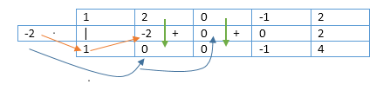
MATEMATIKA ZA POSLOVNE IN EKONOMSKE VEDE
LINEARNA FUNKCIJA

- k…smerni koeficient premice
- robne točke…presečišča koordinatnih osi (x,y)

Če imamo vprašanje; Kako in za koliko enot se spremeni y, če x povečamo za 1 enoto je formula naslednja:

KVADRATNA FUNKCIJA

Vietovo pravilo

Pri vietovem pravilu, ki ga uporabljamo pri kvadratni funkciji, se pri iskanju ničel predznaka spremenita, torej N(1,-2)
Teme

Ničli kvadratne funkcije
Pri iskanju ničel kvadratne funkcije si pomagamo z naslednjo enačbo, iz katere izpeljemo dva računa.

Začetna vrednost

POLINOMI
Deljenje polinomov
kvocient

Hornerjev algoritem
Za iskanje ničel lahko uporabljamo tudi hornerjev algoritem.

- V prvo vrstico vpišemo koeficiente polinoma,
- V spodnji levi kot napišemo kandidata za ničlo,
- Prvi koeficient prepišemo,
- V vodoravni smeri množimo z -2,
- V navpično smeri seštevamo.

Značilnosti funkcije
- Definicijsko območje, zaloga vrednosti Df, Zf
- Naraščanje in padanje, ekstremi
- Obnašanje na robu Df
- Periodičnost in simetrije
Kompozitum
- Sestavljena funkcija

